EJERCICIOS SA1
Aprendemos a manejar el ordenador

ACTIVIDAD 1: SISTEMAS OPERATIVOS COMUNES Y APLICACIONES

1º) Responde a las siguientes cuestiones respecto al sistema operativo Windows:

- Busca en tu entorno (casa, amigos/as, etc) un ordenador con Windows e indica qué versión de Windows tiene. Adjunta una imagen del logo de Windows de la versión que has visto. NOTA: Si no tienes ningún Windows real a mano, puedes hacer uso de Internet para buscarla.
- En esta sesión se explica que Windows es un sistema operativo de pago, pero yo no he comprado ningún Windows y sin embargo lo tengo en casa. ¿Es esto posible? En caso afirmativo, explica la manera.
- ¿Es necesario utilizar un antivirus en Windows para trabajar con este sistema operativo? (Selecciona la opción correcta: solo hay una).
c1. No es necesario.
c2. Es necesario.
c3. No es necesario pero si es recomendable.
c4. Es necesario y recomendable.

2º) Responde a las siguientes cuestiones respecto al sistema operativo Linux y sus distribuciones:

- Es posible que mientras lees este texto estés utilizando una distribución Linux específica para enseñanza. Dependiendo de la Comunidad Autónoma en la que ten encuentres, puedes utilizar distribuciones como LliureX, Guadalinux, etc.. ¿Sabrías decirme cuál usas en clase de Informática?¿Qué versión?
- ¿Qué es una distribución de Linux?¿Puedes nombrar 3 de ellas?
- ¿Las distribuciones de Linux son gratuitas? En caso negativo, busca una que sea de pago e incluye la dirección web de su página web oficial.
- Si has visto el vídeo ‘X Aniversario de LliureX’ podrás responder a las siguientes preguntas:
P1: ¿Desde qué página web se puede descargar LliureX?
P2: ¿En qué año se probó LliureX en los centros educativos de la Comunidad Valenciana de forma experimental?
P3:¿Cuál es una de las características únicas de LliureX en cuanto el tema del idioma?
P4: ¿Cuál es el objetivo más grande que se busca con el S.O. LliureX?

- LinuX es:
e1. Un sistema operativo basado en Unix.
e2. Un sistema operativo libre.
e3. Un sistema operativo de uso gratuito.
e4. Todas las opciones son correctas.

3º) Responde a las siguientes cuestiones respecto al sistema operativo Mac OS:

- Los Sistemas operativos Mac OS tienen una baja incidencia de virus, ¿podrías explicar porqué?
- ¿Podrías indicar una de las versiones más recientes del S.O. Mac OS?
- Los sistemas operativos Mac OS, ¿en qué tipo de ordenadores se utilizan?¿Es un sistema de pago o de software libre? ¿En qué otro sistema operativo está basado?
- Los icons llamados dock sirven para:
e1. Tener acceso a aplicaciones y otros recursos del sistema.
e2. Saber qué aplicaciones están en ejecución en cada momento y poder administrarlas.
e3. Todas las opciones son correctas.

4º) Responde a las siguientes cuestiones respecto al sistema operativo iOS:

- ¿Cuándo fue la primera vez que el mundo vio el S.O. de Apple?
- Rellena los huecos que faltan de la siguiente tabla con las características más novedosas de las diferentes versiones del S.O. iOS:

VERSIÓN DEL S.O | CARACTERÍSTICAS NOVEDOSAS
iPhone OS
 | - Incorporación de la Appstore
iPhone OS 3.0
iOS5
iOS6 | - Separación de los servicios de Google de los dispositivos de Apple.
iOS7
- No tuvo demasiados cambios. Más bien corregía ciertos errores de la versión anterior.
- Agregó Apple Music.
iOS10
- Se estrenó en el 2011 y Siri ya no hablaba como un robot sino que su pronunciación era más natural.
- En la cámara se incorporó el modo retrato.
- Se agregó la posibilidad de escanear códigos QR.
iOS12
iOS13
VERSIÓN DEL S.O.

a) iOS4
b) iPhone OS 2.0
c) iOS9
d) iOS11
e) iOS8

CARACTERÍSTICAS NOVEDOSAS

a)
- Fondos de pantalla en el menú de inicio.
- Multitarea.
- Video-llamadas por medio de FaceTime.

b)
- Una de las actualizaciones más innovadoras de este S.O.
- Su principal característica fue el diseño.
- Creación del centro de control.
- Creación de AirDrop para compartir archivos de forma muy sencilla entre dispositivos Apple.
- Se agregó iTunes Radio.

c)
- Gestos multitouch.
- Aplicación de Youtube para ver vídeos.

d)
- Se incorporan los famosos Animojis que se movían con las facciones de nuestro rostro.
- Agrega las llamadas FaceTime en grupos de hasta 32 personas.
- Agrega atajos a Siri como no molestar.

e)
- Permitió reproducir cualquier vídeo sobre la aplicación que estuviéramos utilizando para así aprovechar más la pantalla.

f)
- Se presentó en el 2009.
- Control por voz.
- Mensajes multimedia.
- Copiar, cortar y pegar.
- Poner el smartphone en modo horizontal.

g)
- Se caracterizó por abrirse a los desarrolladores.
- En la aplicación de mensajes se agregaron los stickers.
- Posibilidad de eliminar las aplicaciones nativas de iOS que no utilizáramos.

h)
- Se incorpora Siri, el asistente virtual de Apple.
- Aplicación de recordatorios.
- Servicio de nube de iCloud.

i)
- Incorpora el modo oscuro.
- Incorpora Apple Arcade (suscripción de juegos premium)

5º) Lee los apuntes y busca en internet para responder las siguientes cuestiones:
- Acabamos de nombrar la palabra "widget" como elemento de Android. ¿Podrías investigar y averiguar qué es?
- ¿En qué sistema operativo que ya conoces está basado Android?
- ¿Qué empresa es la responsable de desarrollar y mejorar Android año tras año?

6º) ¿Qué es una aplicación? ¿Alguna vez has utilizado alguna? Escribe los nombres de todas las que se te ocurran y para qué sirve cada una.

7º) Hemos dicho que GIMP es un programa que se puede utilizar en Windows, pero también hemos dicho que es multiplataforma. ¿En qué Sistema Operativos lo podemos ejecutar? Documéntate y responde.

8º) ¿Una aplicación web es multiplataforma?¿Por qué? Investiga en Internet e incluye dos aplicaciones web junto con una captura de pantalla de cada uno donde se muestre su entorno web.

9º) A continuación verás varias frases a cerca de los Sistemas Operativos y sus aplicaciones y tendrás que ordenar sus palabras para que tengan sentido. La primera frase se te muestra como ejemplo:

FRASE 1  (ejemplo) | PISTA
FRASE 1  (ejemplo) | ¿Qué es un Sistema Operativo?
FRASE 1  (ejemplo) | PALABRAS
FRASE 1  (ejemplo) | 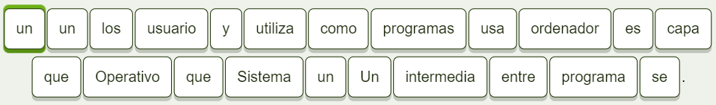
FRASE 1  (ejemplo) | FRASE
FRASE 1  (ejemplo) | Un Sistema Operativo es un programa que se utiliza como capa intermedia entre los programas que usa un usuario y un ordenador.

FRASE 2 | PISTA
FRASE 2 | Característica principal del S.O. Windows
FRASE 2 | PALABRAS
FRASE 2 | 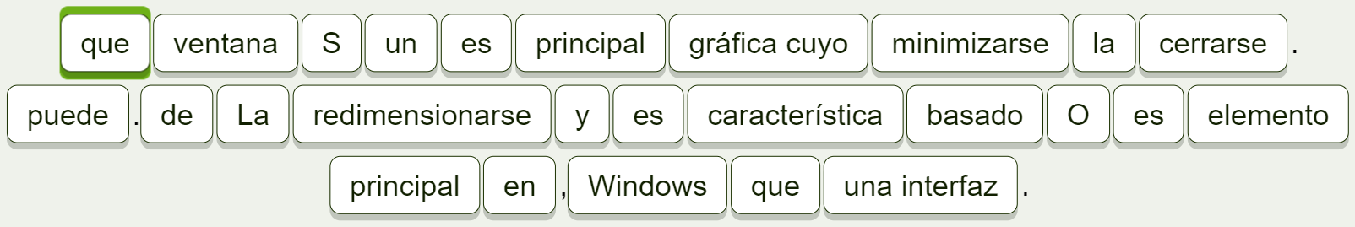
FRASE 2 | FRASE
FRASE 3 | PISTA
FRASE 3 | ¿Qué es Linux?
FRASE 3 | PALABRAS
FRASE 3 | 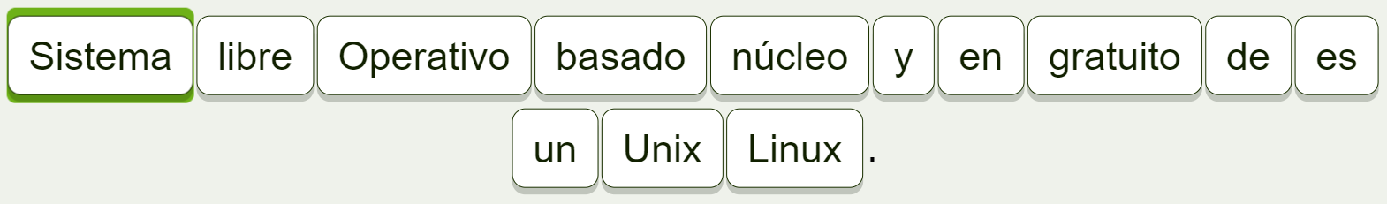
FRASE 3 | FRASE

FRASE 4 | PISTA
FRASE 4 | ¿Qué objetivo principal tiene LliureX?
FRASE 4 | PALABRAS
FRASE 4 | 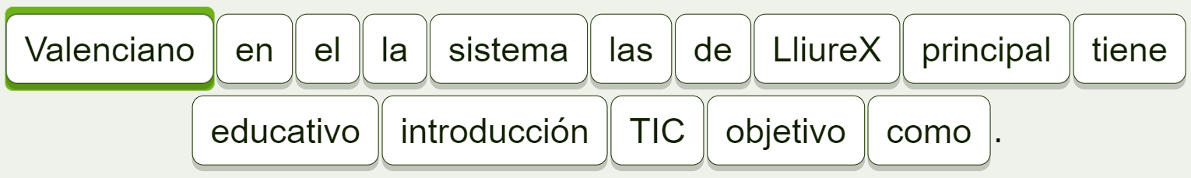
FRASE 4 | FRASE

FRASE 5 | PISTA
FRASE 5 | Características fundamentales del S.O. Mac OS
FRASE 5 | PALABRAS
FRASE 5 | 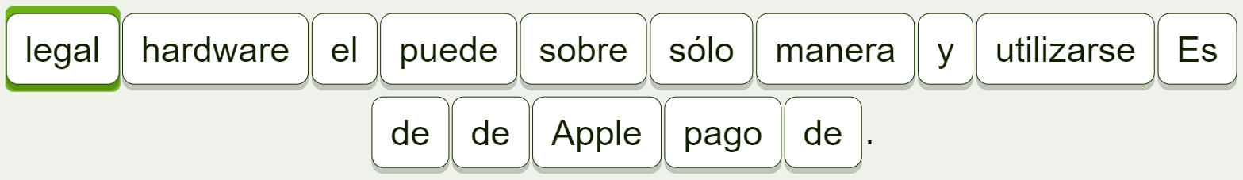
FRASE 5 | FRASE

FRASE 6 | PISTA
FRASE 6 | Característica más puntera del S.O. iOS
FRASE 6 | PALABRAS
FRASE 6 | 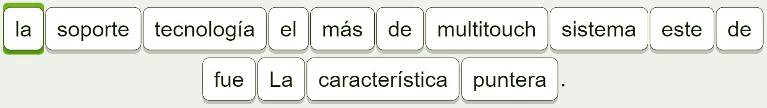
FRASE 6 | FRASE

FRASE 7 | PISTA
FRASE 7 | ¿Qué es Android?
FRASE 7 | PALABRAS
FRASE 7 | 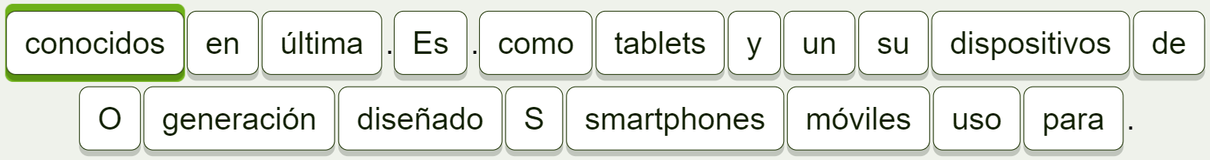
FRASE 7 | FRASE

FRASE 8 | PISTA
FRASE 8 | ¿Qué son las aplicaciones?
FRASE 8 | PALABRAS
FRASE 8 | 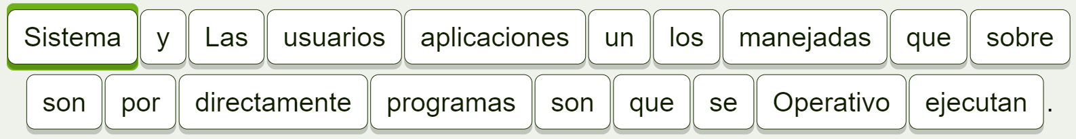
FRASE 8 | FRASE

ACTIVIDAD 5: HÁBITOS BÁSICOS DE SEGURIDAD PARA PROTEGER LOS DISPOSITIVOS

10º) Una vez hayas visto el vídeo “Qué son los gusanos informáticos y cómo atacan”, responde a las siguientes preguntas:

- ¿Qué es la carga útil?
- Qué cantidad de gusanos informáticos se podría decir que hay, ha día de hoy, en el mundo?
- ¿Cómo se puede detectar y eliminar un gusano informático?
- ¿Cuáles son los tipos más comunes de gusanos informáticos?

11º) ¿Qué diferencia existe, en términos informáticos, entre un virus y un gusano?

12º) Una vez hayas visto el vídeo “Malware. Los principales tipos de ataques informáticos y cómo protegernos de ellos”:

a) Completa la siguiente tabla donde se explican las características de los malware que se han explicado (solo escribe en la tabla la letra correspondiente a sus características):

MALWARE | CARACTERÍSTICAS
VIRUS
GUSANO
TROYANO
SPYWARE
RANSOMWARE
ADWARE
ROGUEWARE

CARACTERÍSTICAS DEL MALWARE PARA ESPECIFICAR EN LA TABLA:

A)
- Se camufla con un software legítimo y completamente inofensivo.
- Una vez instalados se dedican a todo tipo de tareas como robar.

B)
- Este malware no es tan peligroso como los demás.
- Su principal función es la de mostrar anuncios en Internet o en ventanas emergentes.

C)
- Llega a través de programas o aplicaciones infectadas al ponerlas en marcha.
- Puede provocar desde que el dispositivo vaya más lento hasta el borrado de toda la información del disco.

D)
- Bloquea el dispositivo impidiendo que el usuario pueda recuperar la información que guardaba en él.
- Para poder recuperar los archivos o sistemas confiscados, los ciberdelincuentes piden un rescate.
- Para poder estar protegido de este malware es importante hacer copias de seguridad.
E)
- Son capaces de replicarse y propagarse a otros dispositivos y redes.
- Suelen pasar desapercibidos escondidos en la memoria RAM del equipo.
- Al expandirse por el sistema, consumen muchos recursos.

F)
- Se disfraza de un programa de ayuda, como si fuera un antivirus.
- Su objetivo final es hacer que el usuario acabe instalando un software mucho más peligroso.

G)
- Su objetivo es robar todo tipo información de su víctima para después extorsionarla o hacerla pública.

b) ¿Qué debemos hacer para protegernos del malware?

13º) Completa la siguiente tabla relacionando los tipos de antivirus con su definición:

ANTIVIRUS | DEFINICIÓN
D
 | 4
 | 2
F
C

DEFINICIONES:
A: Se instalan en la memoria del sistema para examinar los programas cuando los ponemos en funcionamiento.
B:Alertan al usuario de la presencia de archivos infectados, pero no se ocupan de restaurarlos.
C:Emplean un método de reconocimiento de aplicaciones sospechosas en función de cómo se comportan.
D:Son capaces de detectar el malware y eliminarlo, de manera que el archivo dañado quede reparado.
E:Son aplicaciones que añaden a los archivos ejecutables un fragmento de código, que comprueba si están infectados cuando se ponen en marcha.
F:Tienen como objetivo prevenir la entrada de software malicioso. Al instalarlos, ocupan una parte importante de la memoria del ordenador, lo que puede provocar que, ocasionalmente, éste funcione con lentitud.

TIPOS DE ANTIVIRUS:
1:Vacunas
2:Residentes
3:Heurísticos
4:Detectores o Identificadores
5:Eliminadores o Descontaminadores
6:Protectores o Preventores

14º) Una vez hayas visto el vídeo “Tipos de Antivirus”, indica los antivirus que se indican en dicho vídeo y no se han especificado en la teoría de este punto. Explica en qué consiste estos antivirus.

15º) Selecciona la respuesta correcta a cerca de cómo evitar infecciones en tus sistemas informáticos:

P1. A la hora de descargar programas:
- Nos da igual su procedencia, lo importante es conseguirlos.
- Se deben descargar de lugares ajenos al desarrollador para evitar que contengan malware.
- Se recomienda siempre acudir a fuentes fiables.

P2. A la hora de acceder a Internet:
- La mejor opción es descargar los programas desde aplicaciones P2P.
- Se recomienda utilizar una cuenta de usuario del sistema operativo que no tenga privilegios de administrador.
- No se recomienda utilizar una cuenta de usuario del sistema operativo.

P3. A la hora de instalar un Antivirus:
- Es recomendable instalar al menos dos antivirus para tener una mayor protección.
- Se debe configurar el antivirus para que arranque automáticamente al iniciar el equipo.
- Normalmente nos debemos quedar con el antivirus que nos instala el fabricante del equipo.

P4. Los discos de recuperación y las copias de seguridad:
- Es útil realizarlos y tenerlos listos por si se necesitan en un caso de urgencia.
- Constituyen un mecanismo de protección.
- Evitan, previenen y eliminan los programas maliciosos también llamados malware.

P5. Al hacer copias de seguridad:
- Lo lógico es que se guarden en el mismo disco del sistema del que hemos hecho dicha copia de seguridad.
- Es conveniente también realizar una copia de los archivos que se tienen en el equipo.
- No es conveniente almacenarlos en un soporte externo y ajeno al equipo del que se realiza dicha copia porque se pueden perder fácilmente.

16º) ¿Conoces el IMEI de tu teléfono móvil? Pon en práctica el proceso explicado para averiguarlo. ¿Qué pasos has realizado?

17º) Una vez hayas visto el vídeo “¿Qué es el Phishing?”, responde a las siguientes preguntas:
a) Explica en qué consiste el Phishing.
b) ¿Porqué se llama Phishing?
c) ¿Cuáles son los medios por los que se puede realizar ataques de Phishing?
d) ¿Cómo podemos evitar ser víctimas de un ataque de Phishing?

18º) Una vez hayas visto el vídeo “Fraudes por Internet”, responde a las siguientes preguntas:
a) ¿Conoces a alguien que haya sufrido una estafa por Internet?. Explica cómo fué.
b) En caso de sufrir una estafa, ¿cómo deberías proceder?
c) Busca una noticia en Internet sobre estafas o fraudes a través de teléfonos móviles.

19º) Atendiendo a las recomendaciones dadas para crear contraseñas seguras y usando el sentido común, indica si son correctas o no las siguientes contraseñas y explica porqué:

a) 01051992
b) 2011
c) juanperez
d) usuario#A4a4Tf
e) Ju@nPerez2008

f) A continuación, introduce las contraseñas por la siguiente web que te dirá el tiempo que un hacker tardaría en descifrar una contraseña e indica para cada una de ellas el tiempo que se tardaría:

https://www.security.org/how-secure-is-my-password/

CONTRASEÑA | TIEMPO EN DESCIFRARSE
01051992
2011
juanperez
usuario#A4a4Tf
Ju@nPerez2008

g) Crea una contraseña que sea más segura que todas las vistas en este ejercicio, en función del tiempo que tardaría en ser descifrada.

20º) Una vez hayas visto el vídeo “La seguridad en los dispositivos móviles”, realiza las siguientes actividades relacionadas:
a) Contesta a las siguinetes preguntas tipo test seleccionando la respuesta correcta (NOTA: Solo hay una respuesta correcta en cada pregunta):

P1: La conexión contínua a Internet se denomina:
- Phishing.
- Malware.
- Hiperconexión.
- Spam.

P2: Aquella comunicación no solicitada que se envía de forma masiva a través de correo electrónico, texto o voz se denomina:
- Phishing.
- Malware.
- Hiperconexión.
- Spam.

P3: Aquellos programas maliciosos, cuyo objetivo es dañar o infiltrarse en nuestro dispositivo sin nuestro consentimiento, se denomina:
- Phishing.
- Malware.
- Hiperconexión.
- Spam.
P4: Aquella estafa en la que el ciberdelincuente ofrece un cebo a su víctima en forma de correo o página web con el objetivo de robar sus datos personales, se denomina:
- Phishing.
- Malware.
- Hiperconexión.
- Spam.

b) Para llevar a cabo un uso responsable de la seguridad en nuestros dispositivos móviles deberemos tener en cuenta una serie de cuestiones. Rellena los huecos con la palabra que falta en cada una:

1. Configurar las opciones de ____________.
2. Utilizar contraseñas __________, seguras y complicadas.
3. Utilizar la ________ dactilar.
4. Descargar las _______ desde sitios oficiales.
5. No tener activados los pagos _________.
6. Borrar todas las ______ cuando ya no se utilicen.
7. Usar con cuidado la __________.
8. Utilizar un ___________ en cualquier dispositivo con conexión a __________.
9. Comprobar que las URL’s comienzan por _________.
10. Leer siempre los términos y ___________.
11. Apagar el ___________ y el ______.
12. Hacer una copia de __________de nuestros datos.
13. ___________ el sistema operativo con frecuencia.
14. Utilizar la _______ pública con precaución.
15. Utilizar apps de control __________.

PALABRAS A UTILIZAR
WEBCAM, HUELLA, BLUETOOTH, WIFI, SEGURIDAD, APPS, PRIVACIDAD, ONLINE, HTTPS, PARENTAL, INTERNET, CONDICIONES, ACTUALIZAR, ANTIVIRUS, APPS, GPS, SECRETAS.

ACTIVIDAD 3: ORGANIZACIÓN DE LA INFORMACIÓN. OPERACIONES BÁSICAS CON ARCHIVOS Y CARPETAS

21º) Define los conceptos de archivo y carpeta. Pon ejemplos de cada uno. ¿En qué dispositivos se pueden almacenar?

22º) Identifica las diferentes partes del entorno de trabajo del Explorador de ficheros Dolphin, escribiendo en cada número el nombre de la zona que corresponda:
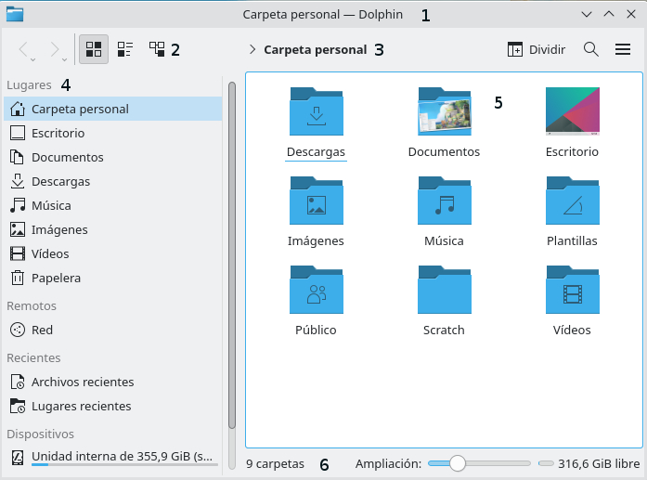
1. _______________________
2. _______________________
3. _______________________
4. _______________________
5. _______________________
6. _______________________

23º) Respecto a las rutas de acceso en LliureX, vamos a preparar los archivos y carpetas para realizar esta actividad y algunas actividades que haremos más adelante. Sigue los siguientes pasos (si tienes cualquier duda pregúntale al profesor/a):
- Descarga el archivo comprimido llamado ‘LliurexBásico’ desde la carpeta ‘Materiales’ que se encuentra en el enlace de ejercicios de AULES.
- Una vez hayas descargado este archivo comprimido, descomprímelo en tu carpeta ‘Documentos’ de LliureX (que se encuentra dentro de tu carpeta personal).
- Una vez hayas realizado estos pasos, ya estás en condiciones de realizar esta actividad dando respuesta a las preguntas siguientes:

- Indica los nombres de las carpetas que aparecen dentro de tu Carpeta Personal en tu versión de Lliurex.
- Indica cuántos Ficheros y Carpetas hay en CarpetaPersonal/ Documentos/LliurexBasico.
- Indicar cuántos Ficheros y Carpetas hay en CarpetaPersonal/Documentos/LliurexBasico/FuentesExplicacion.
- Indicar cuántos Ficheros y Carpetas hay en CarpetaPersonal/Documentos/LliurexBasico/FuentesExplicacion/Ficha05.
- Indicar cuántos Ficheros y Carpetas hay en CarpetaPersonal/Documentos/LliurexBasico/FuentesExplicacion/Ficha05/Arbol1/Asignaturas/ Informatica.

24º) Presta atención a la figura siguiente y responde a las preguntas:
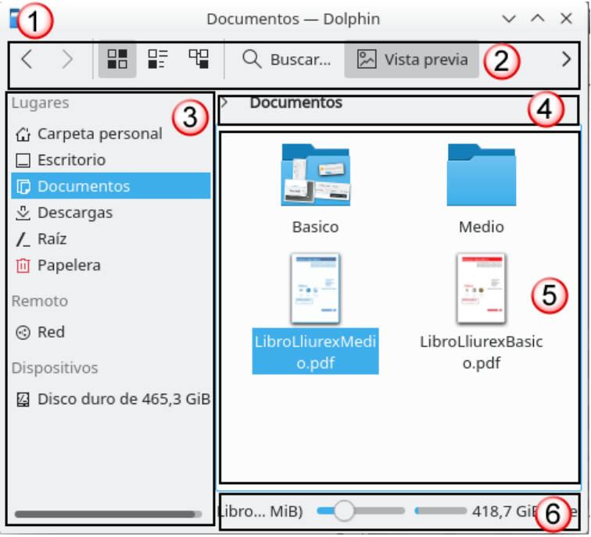
- ¿Cómo se llama la Ventana?
- ¿Qué programa se está ejecutando?
- ¿Cuál es la carpeta activa?
- ¿Cuáles son los hijos-carpeta de la carpeta activa?
- ¿Cuáles son los hijos-ficheros de la carpeta activa?
25º) Haciendo uso de un programa de dibujo como el GIMP, dibuja el Árbol de Ficheros y Carpetas de las carpetas personales siguientes:

a) CarpetaPersonal/Documentos/LliurexBasico/FuentesExplicación/Ficha05/ Arbol2/Deportes

b) CarpetaPersonal/Documentos/LliurexBasico/FuentesEjercicios/Ficha05/Ejemplo1

c) CarpetaPersonal/Documentos/LliurexBasico/FuentesEjercicios/Ficha05/Ejemplo2

d) CarpetaPersonal/Documentos/LliurexBasico/FuentesEjercicios/Ficha05/Ejemplo3

Copia los dibujos a esta libreta digital para que el profesor/a pueda corregírtelos más tarde.

26º) Crea la estructura de carpetas de la figura siguiente:
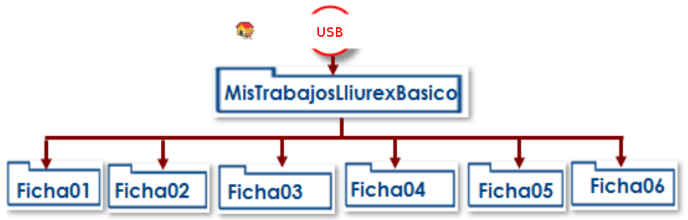
NOTA: Acuérdate que este ejercicio lo deberás hacer sobre tu memoria USB para poder subirla a AULES cuando el profesor/a lo solicite.

27º) Crea la estructura de carpetas de la figura siguiente:

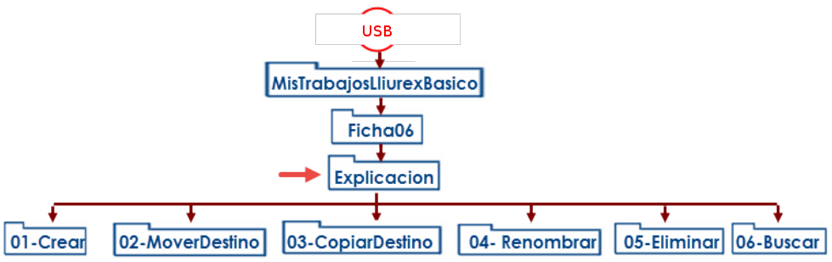
NOTA: Acuérdate que este ejercicio lo deberás hacer sobre tu memoria USB para poder subirla a AULES cuando el profesor/a lo solicite.

28º) Para practicar la operación Mover carpetas, realiza las operaciones 1, 2 y 3 de la figura siguiente:
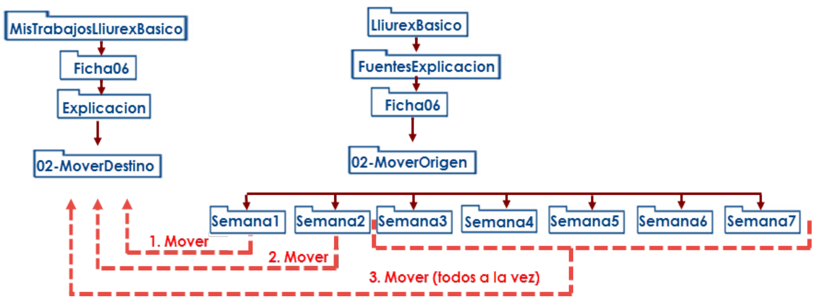
NOTA: Acuérdate que este ejercicio lo deberás hacer sobre tu memoria USB para poder subirla a AULES cuando el profesor/a lo solicite.

29º) Para practicar la operación Copiar carpetas, realiza las operaciones 1, 2 y 3 de la figura siguiente:
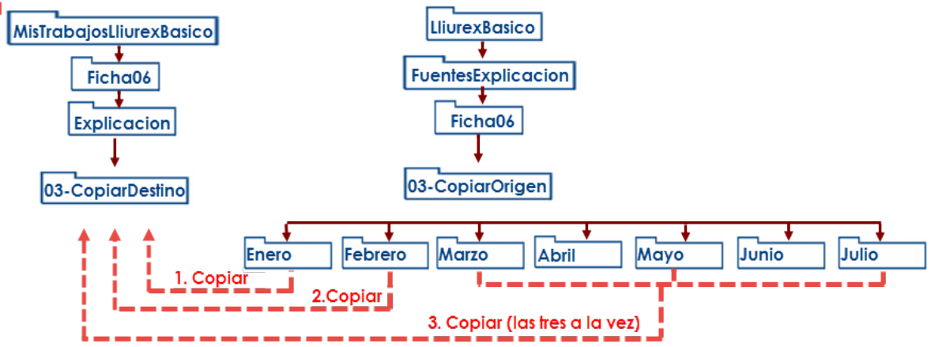
NOTA: Acuérdate que este ejercicio lo deberás hacer sobre tu memoria USB para poder subirla a AULES cuando el profesor/a lo solicite.

30º) Para practicar la operación Copiar carpetas, realiza las operaciones 1 y 2 de la figura siguiente:
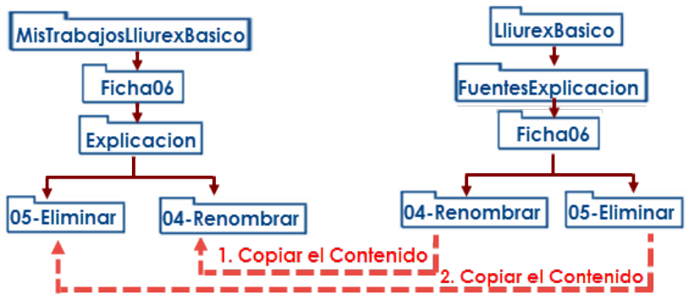
NOTA: Acuérdate que este ejercicio lo deberás hacer sobre tu memoria USB para poder subirla a AULES cuando el profesor/a lo solicite.
31º) Cambiar los nombres de los siguientes ficheros y carpetas (buscar en LliurexBasico/FuentesExplicacion/Ficha06/04-Renombrar):

- Grasias (Gracias)
- Vruto (Bruto).

NOTA: Acuérdate que este ejercicio lo deberás hacer sobre tu memoria USB para poder subirla a AULES cuando el profesor/a lo solicite.

32º) Borra la carpeta Error situada en:

LliurexBasico/FuentesExplicacion/Ficha06/05-Eliminar

NOTA: Acuérdate que este ejercicio lo deberás hacer sobre tu memoria USB para poder subirla a AULES cuando el profesor/a lo solicite.

33º) Para poder realizar esta actividad y algunas actividades posteriores, crea en tu USB la siguiente estructura de carpetas:
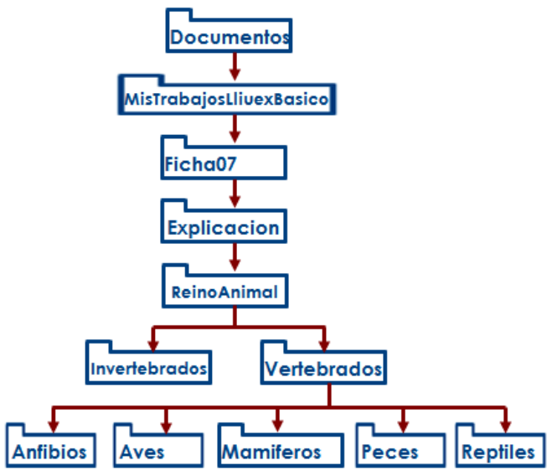
Una vez tengas esta estructura, crear el fichero Animales igual a la figura y guardalo en la carpeta: MisTrabajosLliuresBasico/Ficha07/Explicacion/ReinoAnimal
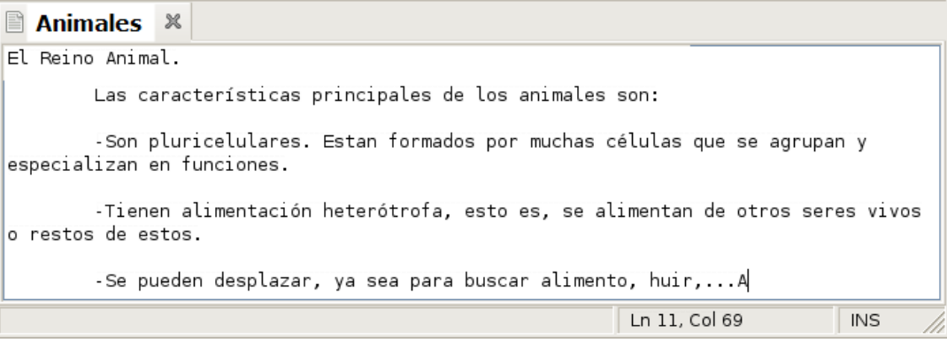
NOTA: Puedes utilizar el programa Kwrite o cualquier otro procesador de texto y acuérdate que este ejercicio lo deberás hacer sobre tu memoria USB para poder subirla a AULES cuando el profesor/a lo solicite.
34º) Crea el fichero ElSerHumano dentro de la carpeta Mamiferos, cuyo contenido es:

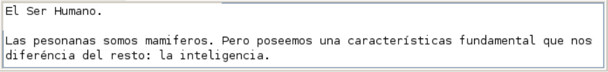
NOTA: Acuérdate que este ejercicio lo deberás hacer sobre tu memoria USB para poder subirla a AULES cuando el profesor/a lo solicite.

35º) Practica la operación Mover Ficheros en los siguientes casos:

a) Mover el fichero de la figura a la carpeta indicada:
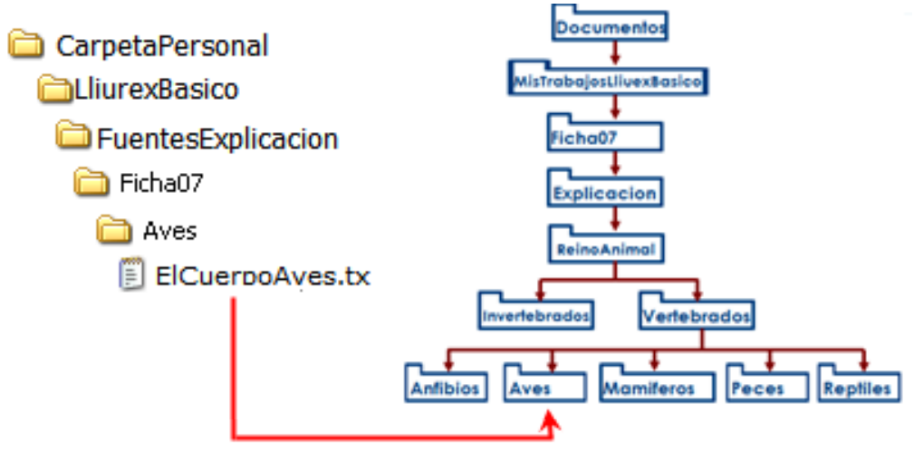
b) Mover el fichero de la figura a la carpeta indicada:
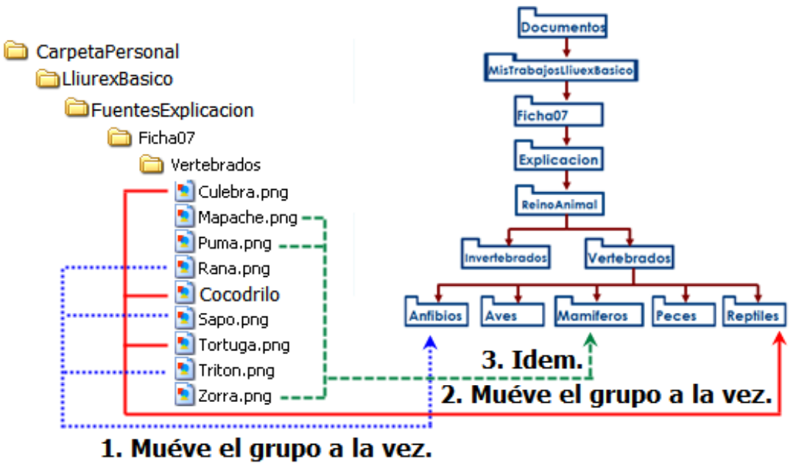
c) Mover (de una vez) todos los ficheros de la carpeta:
LliurexBasico/FuentesExplicacion/Ficha07/Peces
a
MisTrabajosLliurexBasico/Ficha07/Explicacion/ReinoAnimal/Vertebrados/Peces

NOTA: Acuérdate que este ejercicio lo deberás hacer sobre tu memoria USB para poder subirla a AULES cuando el profesor/a lo solicite.

36º) Realiza las operaciones que se te indican por orden en la figura siguiente:

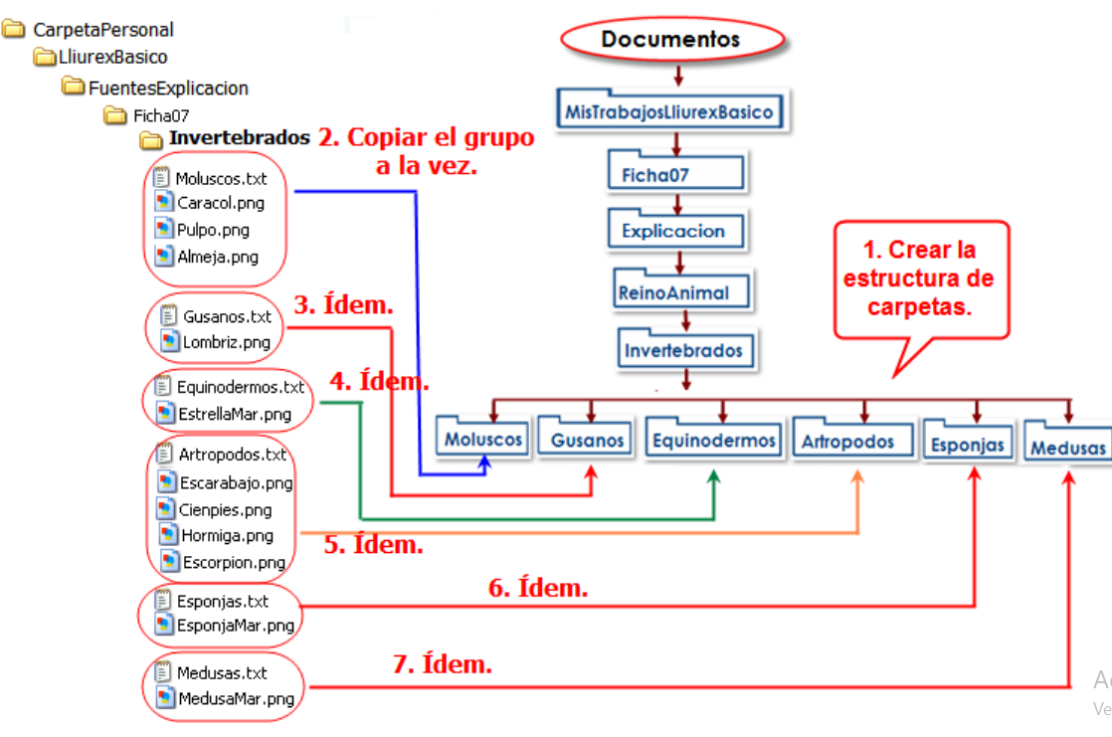
NOTA: Acuérdate que este ejercicio lo deberás hacer sobre tu memoria USB para poder subirla a AULES cuando el profesor/a lo solicite.

37º) Practicar la Operación Renombrar (Fichero):

- Renombrar ElSerHumano de (ReinoAnimal/Vertebrados/Mamiferos) por Humanos.

- Cambiar el nombre del fichero Animales (de ReinoAnimal) por Caracteristicas

NOTA: Acuérdate que este ejercicio lo deberás hacer sobre tu memoria USB para poder subirla a AULES cuando el profesor/a lo solicite.

38º) Practicar la Operación Eliminar (Fichero):

- Copiar la “carpeta” Varios de LliurexBasico/FuentesExplicacion/Ficha07 a MisTrabajosLliurexBasico/Ficha07/Explicacion

- Realiza las operaciones de la figura siguiente (respeta el orden):

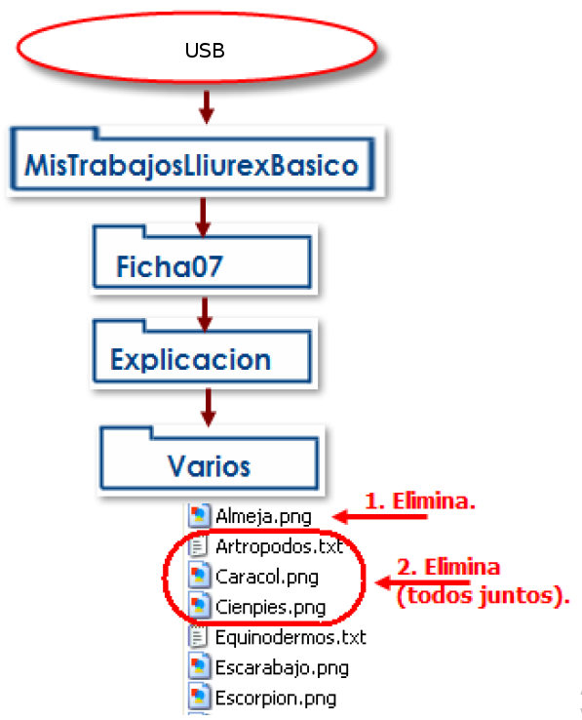
NOTA: Acuérdate que este ejercicio lo deberás hacer sobre tu memoria USB para poder subirla a AULES cuando el profesor/a lo solicite.

39º) Realiza el siguiente crucigrama donde figuran las operaciones que hemos visto en esta sesión que se pueden hacer con Ficheros y Carpetas:

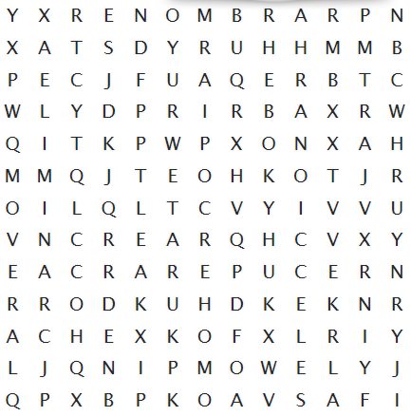
40º) Realiza las siguientes operaciones sobre Ficheros y Carpetas:

a) Organiza los ficheros de la siguiente manera:

- Crea la estructura de las carpetas de la figura siguiente:

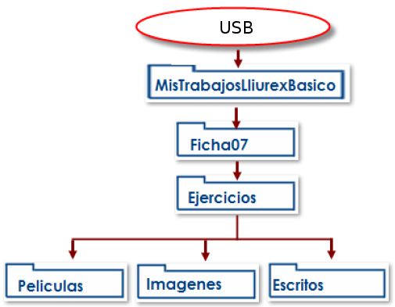
- Realizar las siguientes operaciones:
1. Cambiar el nombre de la carpeta Peliculas por Videos.
2. Cambiar el nombre de la carpeta Escritos por Textos.

b) Realiza las operaciones que se indican en la figura siguiente:
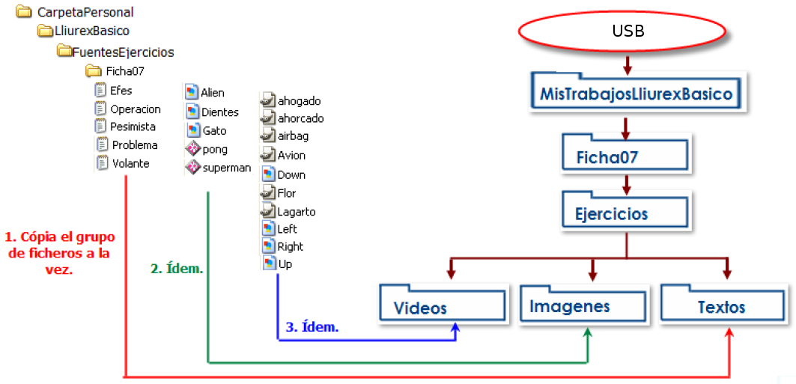
c) Modifica la estructura de carpetas y dejala igual que la figura siguiente:
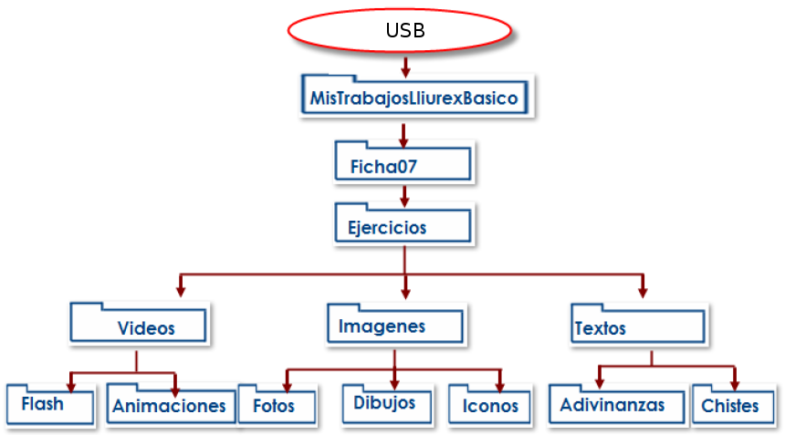
NOTA: Deja los ficheros dónde se encuentran no los desplaces.

d) Mueve los ficheros de la figura siguiente a las carpetas indicadas: los ficheros que van a una misma carpeta deberás seleccionarlos y moverlos a la vez:

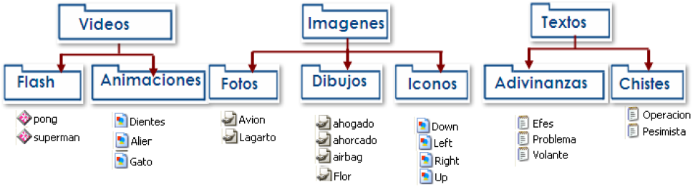
e) Realiza las siguientes acciones:
1. Mover a la papelera el fichero Pong.exe. Indica los pasos que has realizado.
2. Recuperar el fichero Pong.exe. ¿En qué carpeta “vuelve” a mostrarse?
3. Borrar el fichero Gato.gif. ¿Se puede recuperar?

ACTIVIDAD 2: PERSONALIZACIÓN DEL ENTORNO DE TRABAJO

41º) Identifica las distintas partes de la ventana de Inicio de Sesión de LliureX:
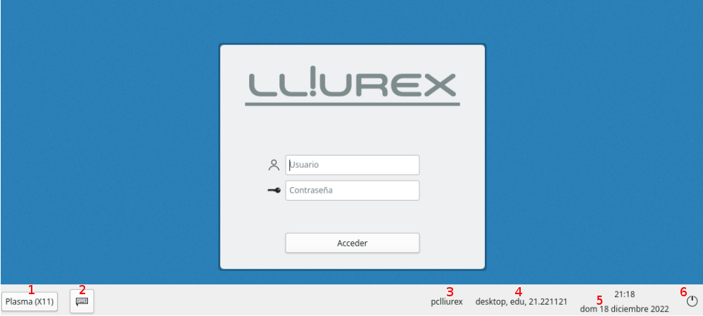
1. ________________________________________
2. ________________________________________
3. ________________________________________
4. ________________________________________
5. ________________________________________
6. ________________________________________

42º) Identifica las distintas zonas del Panel de LliureX:

- Directorios habituales:
- Calendario:
- Bandeja del sistema:
- Selector de usuario:
- Menú de inicio:
- Gestor de tareas:

43º) Selecciona la respuesta correcta para el Menú de Incio de LliureX:

1. El aspecto y distribución del menú de Inicio de LliureX:
    - No puede ser modificado por el usuario.
    - Puede ser modificado por el usuario haciendo clic con el botón derecho del ratón sobre el icono de este menú.
    - No puede ser modificado por el usuario con el ratón sino que se debe usar el teclado.

2. El Menú de Inicio de LliureX consta de...
    - 4 Zonas.
    - 3 Zonas.
    - 5 Zonas.

3. La Barra de Búsqueda del Menú de Inicio de LliureX:
    - Permite localizar de forma rápida la aplicación que se desea utilizar.
    - Incluye accesos directos a ciertas aplicaciones que el usuario considera más importantes.
    - Contiene los controles para cerrar la sesión, reinicio y apagado.

4. El botón de Inicio y Apagado del Menú de Inicio de LliureX:
    - Permite localizar de forma rápida la aplicación que se desea utilizar.
    - Incluye accesos directos a ciertas aplicaciones que el usuario considera más importantes.
    - Contiene los controles para cerrar la sesión, reinicio y apagado.

5. La opción de Favoritos del Menú de Inicio de LliureX:
    - Permite localizar de forma rápida la aplicación que se desea utilizar.
    - Incluye accesos directos a ciertas aplicaciones que el usuario considera más importantes.
    - Muestra las distintas aplicaciones instaladas en el sistema agrupadas en diferentes categorías.

6. El Menú de Aplicaciones del Menú de Inicio de LliureX:
    - Permite localizar de forma rápida la aplicación que se desea utilizar.
    - Incluye accesos directos a ciertas aplicaciones que el usuario considera más importantes.
    - Muestra las distintas aplicaciones instaladas en el sistema agrupadas en diferentes categorías.

44º) Selecciona la respuesta correcta para la Barra de Menú de LliureX:

1. Los Directorios Habituales son:
    - Accesos directos.
    - Widgets.
    - Usuarios que acceden a LliureX.

2. El control de volumen de LliureX:
    - No es un widget.
    - Forma parte de la Bandeja del Sistema.
    - No puede ser configurado.

3. La Bandeja del Sistema:
    - No se puede personalizar.
    - Contiene widgets.
    - No contiene widgets.

4. El selector de Usuario:
    - Muestra por defecto la hora del sistema.
    - Permite configurar el Calendario.
    - Muestra el usuario que ha iniciado sesión.

5. El Calendario:
    - Permite ajustar la fecha y hora del sistema.
    - Permite bloquear la pantalla.
    - Permite iniciar una nueva sesión.

6. Dentro de la Barra de Menú de LLiureX:
    - El botón derecho del ratón no tiene ninguna funcionalidad.
    - El botón izquierdo del ratón no tiene ninguna funcionalidad.
    - Tanto el botón derecho como el botón izquierdo tienen diferentes tipos de funcionalidades.

45º) Explica detalladamente (paso a paso) cómo añadirías y eliminarías la aplicación LibreOffice Writer al Gestor de Tareas de LliureX. Utiliza capturas de pantalla explicativas de todo el proceso.

46º) Ordena las letras correspondientes a las preguntas relacionadas con el Entorno de Trabajo de LliureX que acabamos de ver en la presente sesión:

a) Software más avanzado y actual que utiliza LliureX para gestionar las ventanas:
DLNAWYAA →

b) Adaptaciones del Sistema Operativo LliureX para diferentes necesidades:
ORSSEAB →

c) Proceso en el que se interrumpe y vuelve a iniciar el sistema operativo:
AIRICERNI →

d) Forma de poner temporalmente en pausa el funcionamiento del sistema operativo:
NEDESPSRU →

e) Zona donde incluir accesos directos a ciertas aplicaciones que el usuario considere más importantes o más utilizadas por el mismo:
RIATSVOFO →

f) Aplicaciones que se muestran en la bandeja del sistema:
IDGTSWE →

g) Se encuentra en la Barra de Menú de LliureX y muestra por defecto la hora y la fecha del sistema:
OLDAACNIER →

h) Las aplicaciones que se muestran en el Gestor de Tareas se denominan accesos...:
CROSTEID →

